Anthropologie des sociétés post-esclavagistes

Recherches comparées à partir de la Caraïbe

et des Amériques noires

EXCEPTIONNELLEMENT à 11 heures

Séminaire CERMA – URMIS - Centre Norbert Elias - CIRESC
coordonné par
Anne-Marie Losonczy (EPHE – CERMA/EHESS), Jean-Luc Bonniol (Aix-Marseille Université - Centre Norbert Elias/EHESS), Marie-José Jolivet (IRD - URMIS/Paris VII), Odile Hoffmann (IRD - URMIS/ Paris VII / CNRS)

SÉANCE du 16 juin 2014

Capucine Boidin et Graciala Chamorro

Les mots guarani de la vassalité et de l'esclavage à l'époque coloniale (1752-1813).

11h à 13 h
École des Hautes Études en Sciences Sociales
Avenue de France, Paris 75013 - Salle 1.

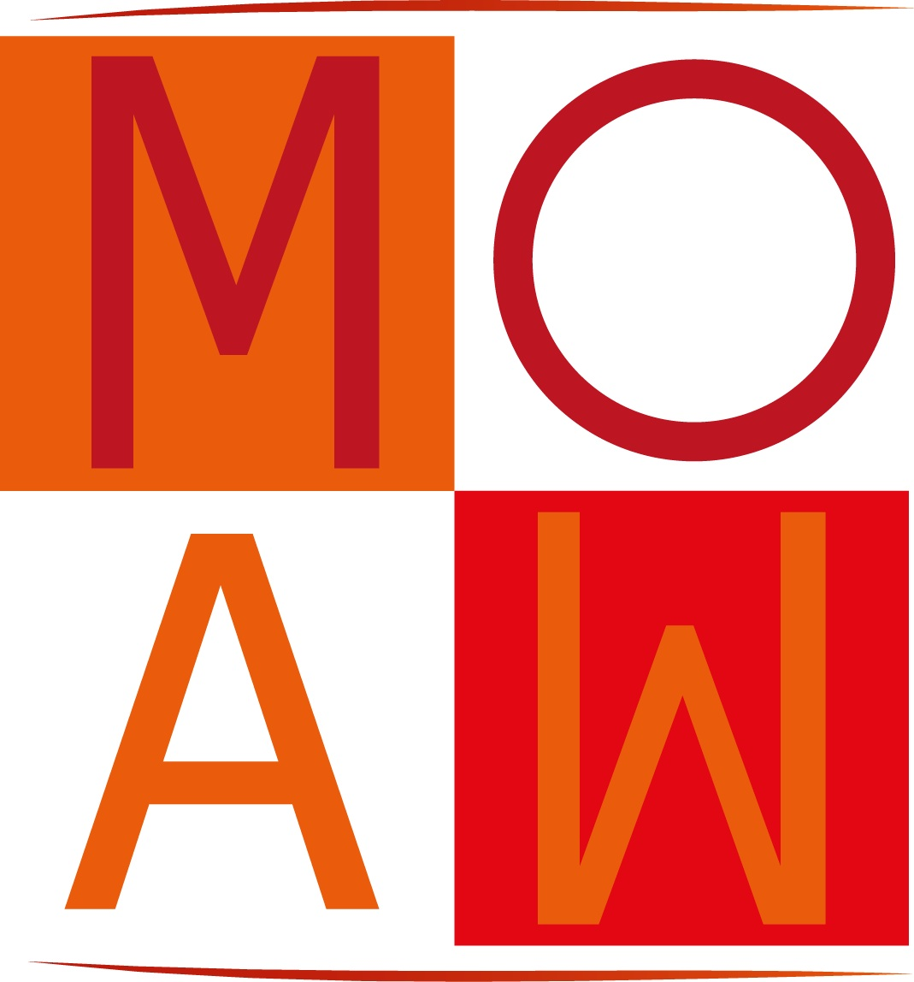
URMIS


